**Батуро Юрий Романов (Baturа Jerzy)**

15 апреля 1817 г – крещение сына Юрия (НИАБ 136-13-894, лист 96, №28/1817-р (ориг)).

**НИАБ 136-13-894:** Лист 96. **Метрическая запись №28/1817-р (ориг).**

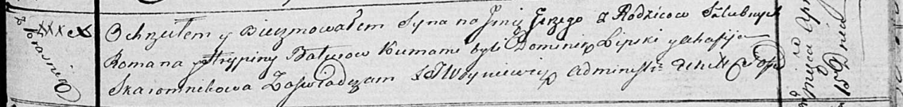

Осовская Покровская церковь. 15 апреля 1817 года. Метрическая запись о крещении.

Batura Jerzy – сын родителей с деревни Красники.

Batura Roman – отец.

Baturowa Hrypina – мать.

Lipski Dominik – кум.

Skaromnikowa Ahafija – кума.

Woyniewicz Tomasz – ксёндз.